

**Báo cáo đề tài HỆ THỐNG CÔNG NGHỆ web**

ĐỀ TÀI: WEBSITE GIỚI THIỆU BÁN MỸ PHẨM TRỰC TUYẾN

|  |  |
| --- | --- |
| ***20002855*** | ***Nguyễn phan long*** |
| ***DHKTPM16B*** | *42030021450* |

**NHẬN XÉT**

|  |
| --- |
|  |
|  |
|  |
|  |
|  |
|  |
|  |
|  |
|  |
|  |
|  |
|  |
|  |
|  |
|  |
|  |
|  |
|  |
|  |
|  |
|  |
|  |
|  |
|  |
|  |
|  |
|  |
|  |

CHƯƠNG 1. GIỚI THIỆU ĐỀ TÀI 0

1.1 Mục đích 0

1.2 Cơ sở lý thuyết và các thông tin kỹ thuật: 0

CHƯƠNG 2. PHÂN TÍCH ỨNG DỤNG 2

2.1 Layout 2

2.2 Sitemap: 4

CHƯƠNG 3. XÂY DỰNG ỨNG DỤNG 5

CHƯƠNG 4. KẾT LUẬN – HƯỚNG PHÁT TRIỂN 7

4.1 Kết quả đạt được 7

4.2 Hạn chế của ứng dụng web 7

4.3 Hướng phát triển 7

CHƯƠNG 5. TÀI LIỆU THAM KHẢO 8

5.1 Giáo trình – Sách 8

5.2 Website 8

# GIỚI THIỆU ĐỀ TÀI

## Mục đích

* **Giới thiệu tổng quan về website:** Website bán hàng mỹ phẩm nên rất thuận lợi cho việc xem sản phẩm, xem thông tin giá cả, thông tin chi tiết và đầy đủ các chức năng đặt hàng, thanh toán, quản lí đơn hàng,…
* **Nhu cầu thực tế cho việc tạo ra website:** Trong xã hội ngày nay nhu cầu làm đẹp ngày càng cao, làm đẹp là nhu cầu chính đáng của con người, đặc biết đối với phụ nữ và nam giới. Giờ đây các chủ kinh doanh không chỉ bán sản phẩm tại shop mà còn ứng dụng internet để mở rộng kinh doanh, quảng cáo sản phẩm và bán hàng trực tuyến. Một trong những công cụ quan trọng không thể thiếu đó là website.
* **Mục đích chung của website đối với từng đối tượng sử dụng:** Hiểu biết hình thức kinh doanh thương mại điện tử và các giải pháp xây dựng một website thương mại điện tử. Xây dựng một website mang lại thuận tiện cho người dùng, tiết kiệm thời gian khi có nhu cầu mua một sản phẩm. Xây dựng Website giúp cho nhân viên quản lý thông tin một cách trực quan, thuận tiện.

## Cơ sở lý thuyết và các thông tin kỹ thuật:

Các kiến thức lý thuyết vận dụng cho việc hiện thực website:

* **HTML:** HTML không phải là ngôn ngữ lập trình, đồng nghĩa với việc nó không thể tạo ra các chức năng “động” được. Nó chỉ giống như Microsoft Word, dùng để bố cục và định dạng trang web.
* **CSS:** CSS là ngôn ngữ tạo phong cách cho trang web. Nó dùng để tạo phong cách và định kiểu cho những yếu tố được viết dưới dạng ngôn ngữ đánh dấu, như là HTML. Nó có thể điều khiển định dạng của nhiều trang web cùng lúc để tiết kiệm công sức cho người viết web. Nó phân biệt cách hiển thị của trang web với nội dung chính của trang bằng cách điều khiển bố cục, màu sắc, và font chữ.
* **JQuery: Là thư viện được viết từ JavaScript, jQuery giúp xây dựng các chức năng bằng Javascript dễ dàng, nhanh và giàu tính năng hơn**. **jQuery** không phải là một ngôn ngữ lập trình riêng biệt mà hoạt động liên kết với **JavaScript**. **JQuery** cung cấp các **API** giúp việc duyệt tài liệu **HTML**, hoạt ảnh, xử lý sự kiện và thao tác **AJAX** đơn giản hơn. **jQuery** hoạt động tốt trên nhiều loại trình duyệt khác nhau.
* **JavaScript:** Là một ngôn ngữ lập trình nhẹ. Từ quan điểm kỹ thuật, hầu hết các trình biên dịch JavaScript hiện đại thực sự sử dụng một kỹ thuật gọi là **just-in-time compiling** để cải thiện hiệu suất; mã nguồn JavaScript được biên dịch thành định dạng nhị phân nhanh hơn trong khi tập lệnh đang được sử dụng, để có thể chạy nhanh nhất có thể.

Các thông tin kỹ thuật vận dụng cho việc hiện thực website:

* **HTML: Document** có đuôi file dạng .html hoặc htm. Bạn có thể xem chúng bằng các trình duyệt web hiện hành như Google Chrome, Firefox, Safari,… Nhiệm vụ của trình duyệt là đọc những file HTML này và “biến đổi” chúng thành một dạng nội dung visual trên Internet sao cho người dùng có thể xem và hiểu được chúng. Thông thường, một Website sẽ có nhiều **HTML document** và mỗi trang con như vậy sẽ có một tệp HTML riêng. Mỗi tài liệu HTML bao gồm 1 bộ tag. Nó tạo ra một cấu trúc tương tự như cây thư mục với các heading, section, paragraph,… và một số khối nội dung khác. Hầu hết tất cả các HTML element đều có một tag mở và một tag đóng với cấu trúc <tag></tag>.
* **CSS:** Là nó sẽ tìm dựa vào các vùng chọn, vùng chọn có thể là tên một thẻ HTML, tên một ID, class hay nhiều kiểu khác. Sau đó là nó sẽ áp dụng các thuộc tính cần thay đổi lên vùng chọn đó. Mối tương quan giữa HTML và CSS rất mật thiết. HTML là ngôn ngữ markup (nền tảng của site) và CSS định hình phong cách (tất cả những gì tạo nên giao diện website), chúng là không thể tách rời.
* **Jquery:** Được ứng dụng giúp website có tính tương tác, hấp dẫn, thêm các animation để tạo cảm giác sinh động, thông minh. JQuery miễn phí, mã nguồn mở, giúp các nhà phát triển tạo ra plug in để trừu tượng hóa các hình ảnh, hiệu ứng trên website. Nó giúp các ứng dụng web có thể tương thích với các trình duyệt khác nhau. Có một số trình duyệt có thể không hỡ trợ một số phương thức trong code, khiến lập trình viên rất vất vả để tạo ra các đoạn mã khác biệt. Với jQuery, bạn có thể viết những mã lệnh Javascript chạy trên các trình duyệt khác nhau. Thêm đó, nó có thư viện đa dạng, phong phú để bạn tham khảo, giảm thời gian mày mò, tìm kiếm.
* **JavaScript:**Thường được nhúng trực tiếp vào một trang web hoặc được tham chiếu qua file .js riêng. Nó là ngôn ngữ lập trình từ phía client, tức là script được tải về máy của người dùng đang truy cập và được xử lý tại đó, thay vì xử lý trên server rồi mới đưa kết quả tới client. Chúng ta có thể tưởng tượng một số công việc đơn giản của JavaScript khi tải một trang web như sau, trình duyệt sẽ phân tích cú pháp HTML và tạo ra một loại dữ liệu gọi là DOM từ nội dung. DOM thể hiện chế độ xem trực tiếp của trang web với code JavaScript. Và thông qua code JavaScript này để thực hiện cập nhật cho DOM và được trình bày ngay lập tức cho người dùng.

# PHÂN TÍCH ỨNG DỤNG

## Layout

Vẽ layout của từng trang

Các nội dung sẽ có trên mỗi thành phần của layout như form, liên kết, menu, table, ….

Ý nghĩa, mục đích thực hiện của mỗi nội dung …

### Trang đăng nhập

**Đăng nhập:** chứa email, password, button đăng nhập.

* Nhấn chọn Login để đăng nhập.



### Trang đăng ký

**Đăng ký:** chứa full name, email, password, button đăng ký.

* **Menu**: chứa button đăng nhập
* **Form**: form đăng ký tài khoản thành viên, gồm các trường nhập: full name, email, password, button đăng ký.

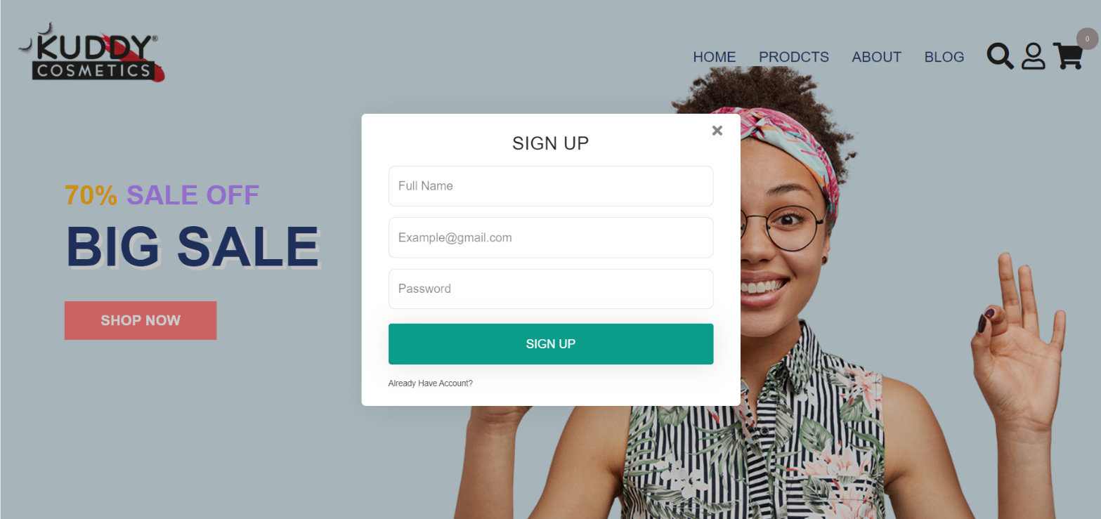

## Sitemap:

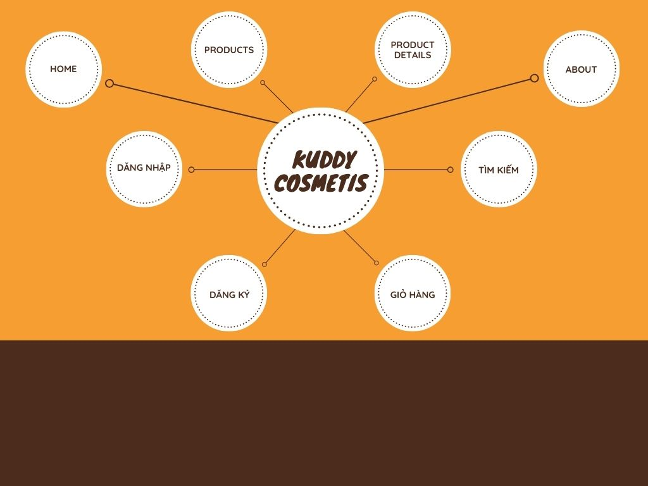

# XÂY DỰNG ỨNG DỤNG

### Trang đăng nhập



### Trang đăng ký



# KẾT LUẬN – HƯỚNG PHÁT TRIỂN

## Kết quả đạt được

* Hiểu được một số giải pháp xây dựng website thương mại điện tử. Xây dựng một website bán mỹ phẩm có đầy đủ các chức năng cơ bản đối với khách hàng.
* Giới thiệu sản phẩm đến khách hàng, đối với khách hàng cho phép thực hiện các chức năng xem sản phẩm, góp ý, mua hàng. Khách hàng có thể thay đổi mật khẩu bất kì lúc nào. Xem và thay đổi thông tin cá nhân, xem thông tin đơn hàng của mình mua. Hoàn thành hầu hết các chức năng của trang web bán mỹ phẩm.

## Hạn chế của ứng dụng web

* Chỉ đang là web tĩnh, chưa có dữ liệu
* Còn một số chức năng chưa hoàn thành được
* Giao diện chưa được sinh đông
* Thao tác cho khách hàng còn bất tiện

## Hướng phát triển

* Thiết kế trang web đẹp và tiện dụng
* Xây dựng diễn đàn trên trang web để khách hàng có thể trao đổi và bình luận về sản phẩm
* Thiết kế thêm vị trí để cập nhật thêm gía cả thị trường
* Nâng cao khả năng bảo mật cho chương trình

# TÀI LIỆU THAM KHẢO

## Giáo trình – Sách

1. Tự học thiết kế trang web bằng HTML-Đậu Quang Tuấn
2. Tự học thiết kế trang web bằng java scrip-Đậu Quang Tuấn

## Website

|  |  |
| --- | --- |
| Tên website tham khảo | Nguồn |
| W3school | <https://www.w3school.com> |
| jQuery validation | <https://jqueryvalidation.org/documentation> |
| jQuery easing | <http://gsgd.co.uk/sandbox/jquery/easing> |